GIỚI THIỆU SÁCH THÁNG 10 NĂM 2022
Chủ đề “ Mừng ngày 20-10”

Kính thưa quý thầy cô giáo cùng toàn thể các bạn học sinh thân mến!
Em tên là: Nguyễn Phương Diệp. Học sinh lớp 5A1. Đến với buổi giới thiệu sách hôm nay em xin kính chúc các thầy cô giáo và các bạn học sinh mạnh khỏe.
Các bạn thân mến!
Mẹ là tần tảo áo cơm
Mẹ là bến đợi cuối đường con đi
Bão giông cay đắng mọi bề
Ngả vào lòng mẹ con về bình yên.
Vâng! Còn gì đẹp hơn tình mẹ dành cho con. Mẹ - tiếng gọi vô cùng thân thương và tràn đầy cảm xúc. Để tỏ lòng biết ơn mẹ, biết ơn những người phụ nữ thân yêu của mình, thư viện trường Tiểu học Trung Thành trân trọng giới thiệu cuốn sách "Tấm lòng bao dung của mẹ " với mong muốn giới thiệu tới bạn đọc những câu chuyện cảm động về tình yêu thương, tình mẫu tử như một món quà tinh thần đầy ý nghĩa nhân ngày Quốc tế phụ nữ 20-10.
Cuốn sách: “Tấm lòng bao dung của mẹ” do nhiều tác giả sưu tầm và tuyển chọn được nhà xuất bản Hà Nội xuất bản năm 2019 với số lượng 1.500 cuốn, sách dày 191 trang, khổ 14 x 21cm như món quà tinh thần đầy ý nghĩa để tặng những người bà, người mẹ, người chị, người em của chúng ta.
Cuốn sách được nhà xuất bản tuyển chọn và biên dịch từ những câu chuyện chia sẻ của cộng đồng trên mạng Internet, là tình cảm, nỗi niềm tâm sự của đông đảo bạn bè trên thế giới, họ ở mọi tầng lớp trong xã hội nhưng có chung một mong muốn là đánh thức trái tim nhân hậu và tình yêu thương trong mỗi con người. Trong sâu thẳm mỗi con người luôn có những khoảng lặng cần thiết như trong tiết tấu của cuộc sống, những câu chuyện trong cuốn sách sẽ mang đến cho bạn cơ hội để suy ngẫm và rung động về những chuyện có thực, về những điều có thể nhỏ nhặt nhưng ý nghĩa với mỗi chúng ta.

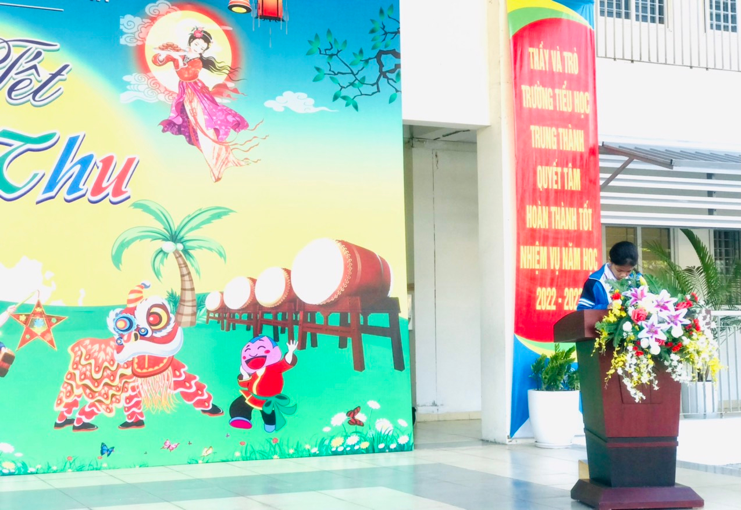
Mở đầu là câu chuyện “Cảm ơn khi mẹ tưởng con không nhìn thấy” hãy cảm ơn tất cả những gì mẹ đã làm cho chúng ta.
“Tặng mẹ thân yêu” là câu chuyện ở trang 30 của cuốn sách: Nhân ngày 20/10 có một người đàn ông tìm mua quà tặng mẹ. Vì người mẹ đang sống cách xa anh tới 200 dặm nên anh quyết định không về mà chỉ gửi điện hoa. Thế rồi đứng trước cửa hàng điện hoa anh chú ý đến một cô bé đang ngồi khóc nức nở. Anh hỏi và cô bé đáp: Con muốn mua tặng một bông hồng đỏ cho mẹ vào ngày hôm nay. Nhưng con chỉ có 75 xu, mà một bông hồng giá tận hai đô la. Anh nói sẽ mua cho bé một bông và đề nghị đưa cô bé về nhà. Cô bé chỉ đường cho anh tới một nghĩa trang rồi cô đặt bông hồng lên phần mộ mẹ. Các em hãy thử đoán xem chuyện gì sẽ xảy ra, hãy đọc và tìm cho mình câu trả lời nhé.
Ấn tượng và đầy xúc động với câu chuyện “Con yêu mẹ”. Nội dung của câu chuyện kể về cô bé Amanda 4 tuổi thể hiện “biết hết mọi thứ” và tranh luận về tình yêu với người mẹ 28 tuổi. Câu chuyện nhẹ nhàng bằng câu thoại của mẹ “Mẹ yêu con, Amanda ạ!. Đáp lại câu nói yêu của mẹ cô bé Amanda nhỏ nhẹ trả lời “Mẹ à, con yêu mẹ còn hơn bản thân con nữa”. Tình yêu của con đơn giản nhẹ nhàng là “yêu mẹ còn hơn bản thân con”, không gì sánh bằng tình yêu của con dành cho mẹ yêu.
Lật những trang tiếp theo của quyển truyện, là câu chuyện “Đôi bờ vai”. Nội dung của câu chuyện nói về hành trình lớn lên và tìm câu trả lời câu hỏi “Phần quan trọng nhất trong cơ thể của mỗi chúng ta là gì?” của cậu bé. Là “đôi tai”, “là đôi mắt”, “là đôi vai”. Đôi vai là nơi mỗi người có thể chia sẻ buồn vui, đau khổ với những người thân yêu nhất. Các em hãy tìm đọc câu chuyện này trong “Tấm lòng bao dung của mẹ” nhé!
Cuốn sách là tập hợp một chuỗi câu chuyện về mẹ, về tình cảm gia đình mà nhà xuất bản gửi đến mỗi chúng ta. Hiện sách có trong thư viện trường mình, các bạn hãy đến tìm đọc cuốn sách hay giáo dục đầy ý nghĩa này nhé!
Buổi giới thiệu đến đây là hết rồi, hẹn các bạn trong lần giới thiệu sách lần sau.
Cuối cùng chúc quý thầy cô mạnh khỏe, chúc các bạn học sinh chăm ngoan, học giỏi.
Chân thành cảm ơn quý thầy cô và các em đã chú ý lắng nghe.

